 | Carátula para entrega de prácticas
Facultad de Ingeniería |  | Laboratorio de docencia

Laboratorios de computación
salas A y B

Profesor: | M.I Tista García Edgar
Asignatura: | Estructura de Datos y Algoritmos II
Grupo: | 05
No de Práctica(s): | 10
Integrante(s): | Calzada Martinez Jonathan Omar
No. de Equipo de cómputo empleado: | 35
No. de Lista o Brigada: | 09
Semestre: | 2019-2
Fecha de entrega: | 22 de abril de 2019
Observaciones:

CALIFICACIÓN: __________
Objetivo: El estudiante conocerá e identificará aspectos sobre los archivos, como laas operaciones, el tipo de acceso y organización lógica.

Introducción: Los programas de la computadora son muy útiles y nos facilitan mucho la vida ya que nos ayudan a poder organizar u ordenar información, así como realizar cálculos de manera mucho más rápida que de manera manual, en muchas ocasiones necesitamos guardar esa información y no solo tener el resultado y para eso necesitamos la ayuda de un archivo.

Para poder acceder a determinada información en cualquier momento, se necesitará que ella esté depositada en soportes físicos los cuales la almacenan en forma permanente. Este es el caso de la memoria externa o auxiliar como ser disquete, disco duro, cinta magnética, etc.-, en las cuales, sin necesidad de estar conectadas a la corriente eléctrica, la información permanece allí. La forma de guardar los datos en estos dispositivos auxiliares es mediante unas estructuras llamadas archivos o ficheros.
Desarrollo:
- Actividad 1). Bibliotecas en java.
Se realizó la lista para poder trabajar con archivos / ficheros.

- Las clases BufferedReader y BufferedWriter las podemos encontrar en java.io.
Estas clases tienen la misma función que FileReader y FileWriter, leer y escribir en ficheros, pero BufferedReader y BufferedWriter optimizan estas funciones.
Se crean igual que FileReader y FileWriter, pero como parámetro insertaremos un objeto FileReader para BufferedReader y un objeto FileWriter para BufferedWriter.

2). Java.io.File se usa para obtener información sobre archivos y directorios.
Además, la clase File permite crear y eliminar archivos y directorios.

3). Las clases FileReader y FileWriter permiten leer y escribir al igual que BufferReader y BefferWriter nos permiten leer y escribir en los ficheros. En mi caso yo utilice BefferReader y BufferWriter.

4). Java.io.IOException Una excepción es un evento producido en la ejecución de un programa que interrumpe el flujo normal de instrucciones. Por ejemplo, si manejamos ficheros, es posible que el fichero no exista en la ruta indicada, la sintaxis es correcta, pero en tiempo de ejecución no puede realizar la acción.

5). Java.util.scanner. Para poder leer datos del teclado nos apoyamos de esta clase. La clase Scanner de Java provee métodos para leer valores de entrada de varios tipos y está localizada en el paquete java.util. Los valores de entrada pueden venir de varias fuentes, incluyendo valores que se entren por el teclado o datos almacenados en un archivo.
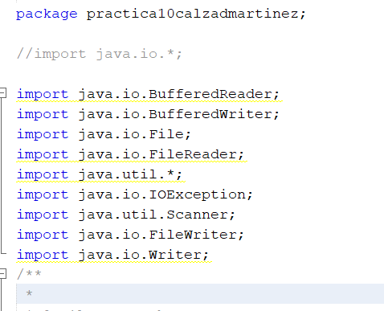

- Actividad 2). Menú de manipulación de archivos.
Para la realización de esta actividad no hubo mayor problema, se puso la creación de un archivo, la sobre escritura, la edición de un archivo, la eliminación de archivos y la opción de salir.
Se muestra el menú en el código y el menú en la parte de la ejecución.
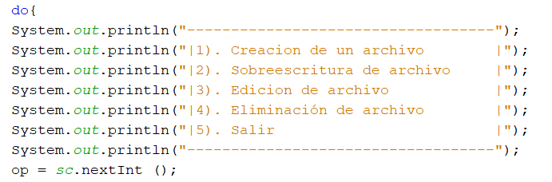
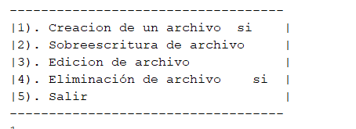

- Actividad 3). Creación de un archivo.
Para poder crear un archivo nos ayudamos de la clase io.file;
Como realice un método void para poder realizar utilizarla la instanciamos en el case que se va a utilizar en este caso es el case 1: Para esto se manda la dirección y el nombre. Y creamos el archivo concatenando la dirección más el nombre y la extensión que en este caso es .txt y este lo llamamos en el archivo en donde se va a escribir.

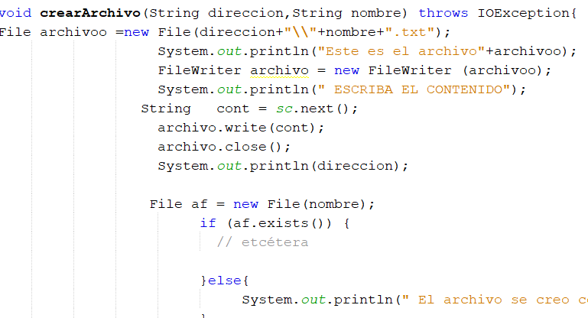
En la ejecución del programa. Se copia tal cual la dirección de donde se encuentra la carpeta en donde queremos que se guarde el archivo. Y en cuanto nos pida el nombre colocamos un nombre sin la extensión, en seguida nos pedirá un texto y colocamos el texto que queremos que se guarde en el archivo.
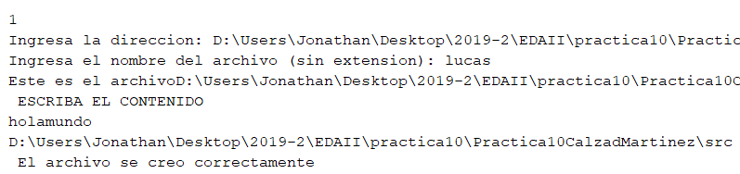
- Actividad 4). Sobre-escritura de un archivo.

Para la sobre-escritura del archivo se debe crear un archivo esto debido a que hay la posibilidad de no querer sobrescribir el archivo recién hecho o que no se haya creado un archivo anterior mente, pero este guardado y pasando los mismos parámetros solicitados en el método anterior, con esto verificamos si existe el archivo o no, si existe se sobre escribe en el archivo, en caso de que no exista, se manda un mensaje a pantalla con la leyenda “El archivo no existe”.
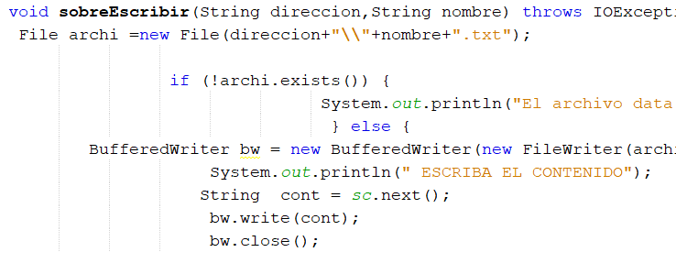
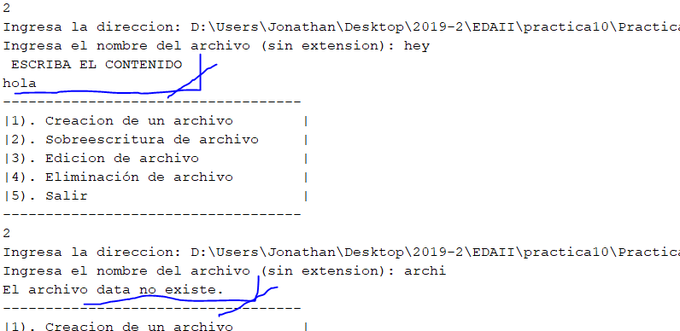

- Actividad 5). Edición de un archivo.
Se creó un método void en donde recibe el nombre, la dirección.
Se creó un archivo con los datos dados y se prueba si existe y en dado caso de que no se manda un mensaje diciendo que el archivo no existe, y si existe use la clase BufferredWriter para crear un objeto al que llame bws y pedí el contenido que se va a agregar, en seguida pedí que se guardara lo que ya estaba más lo agregado. Y al final lo imprime.
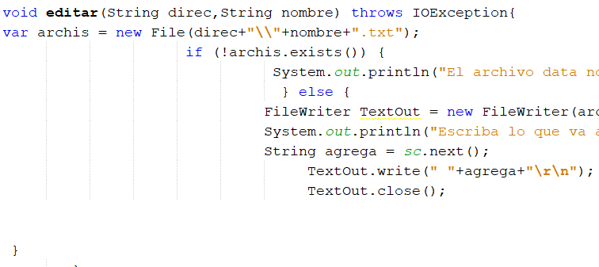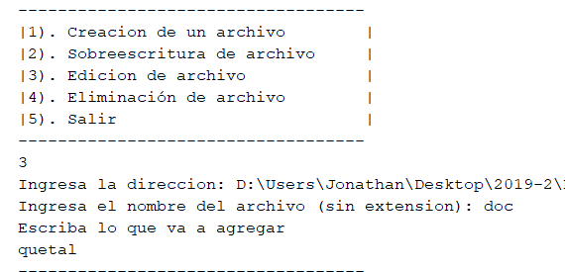
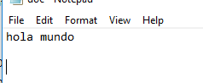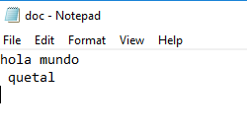

- Actividad 6). Eliminación de un archivo.
Este método fue sencillo. Al igual que en los pasados pedí el nombre y la dirección donde se aloja el archivo o fichero a eliminar y se verifica si existe o no, si existe solo utilizamos el método de la clase file delete() para poder borrar el fichero y mandamos un mensaje diciendo que le archivo fue eliminado.
- 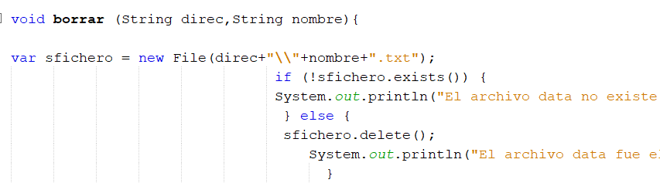

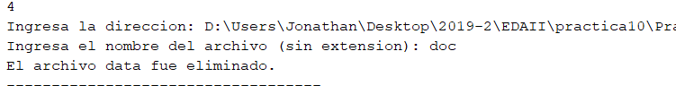

Conclusiones: En general los objetivos de la práctica se cumplieron ya que se pudo realizar con éxito la práctica. Solo está el detalle en el programa de que cuando se ingresa un espacio en el momento en que vamos a poner lo que va a ir dentro del archivo este indica un error.
Con esta práctica reaprendimos lo que ya habíamos visto para poder realizar el proyecto I.
Para la realización de la lista de clases que nos permiten manipular archivos/ ficheros se utilizó el API de java.

